**今日动态**

**第四周 3月3日 星期一 晴**

**一、晨间来园**

出勤：今日来园17人

早晨来园时候，大部分孩子都能开开心心来园，能够主动和老师打招呼，大部分孩子在老师的提醒下能够和老师打招呼，并且主动在教室门口签到，将水杯放在水杯架上。

**二、区域游戏**

今天的区域游戏环节，孩子们自主选择游戏内容，左烽佑、邓江宁、杨子沐、洪开澈、田初阳、张文泽、彭屹知、李兴宸、沈恒熠、包金萱、丁苏予、唐艺芯、邵清玥、张静彤、王悦宁、胡嘉芯、谢芃煜小朋友能够遵守游戏规则，和小朋友友好相处。

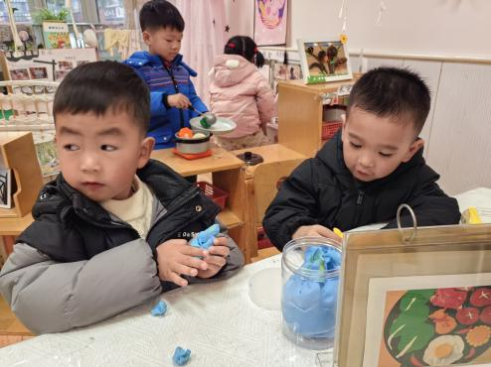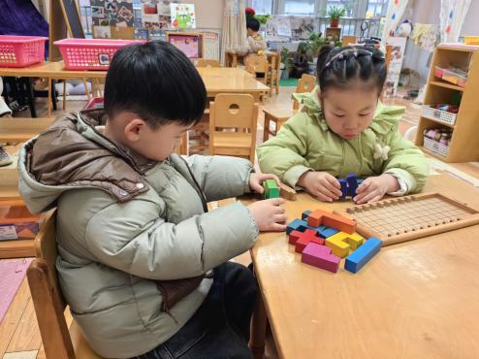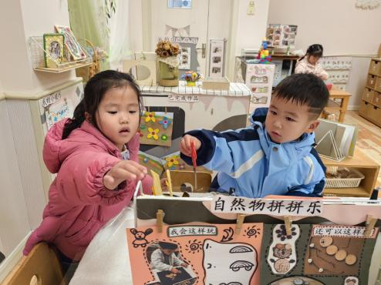

自主游戏，在活动中寻找需要的材料。

五彩的太空泥可以创造出很多不同颜色的小花。

我们一起玩一玩俄罗斯方块的游戏。

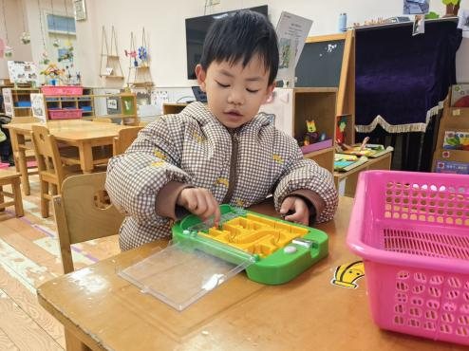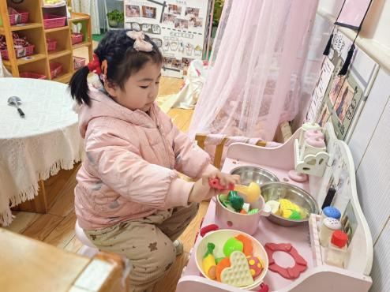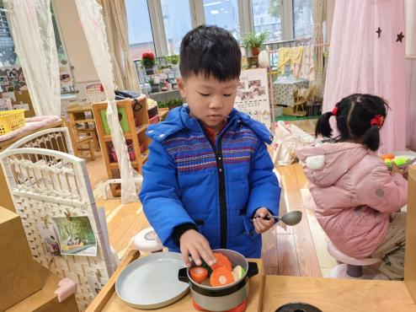

益智区的扑通小球游戏是我喜欢的玩具之一。

我是妈妈，我会做很多很多不同的家务。

扮演好爸爸的角色，学会做饭、照顾宝宝。

**三、集体活动**

《妈妈》是一首朗朗上口的儿歌，儿歌内容简单易懂，句式整齐、具有情节性。儿歌共分为三段，用形象生动的语言描述了松鼠妈妈、鸡妈妈对孩子的关心、爱护之情，并由此延伸到妈妈对宝宝的爱，让幼儿从儿歌中感受、体会妈妈对自己的爱，学会感恩，学会爱。

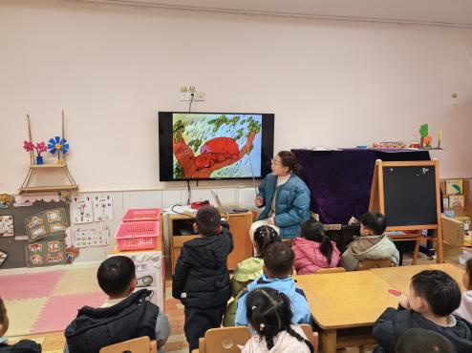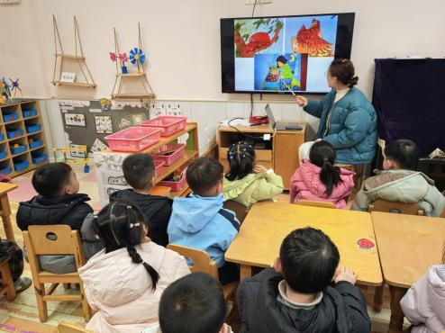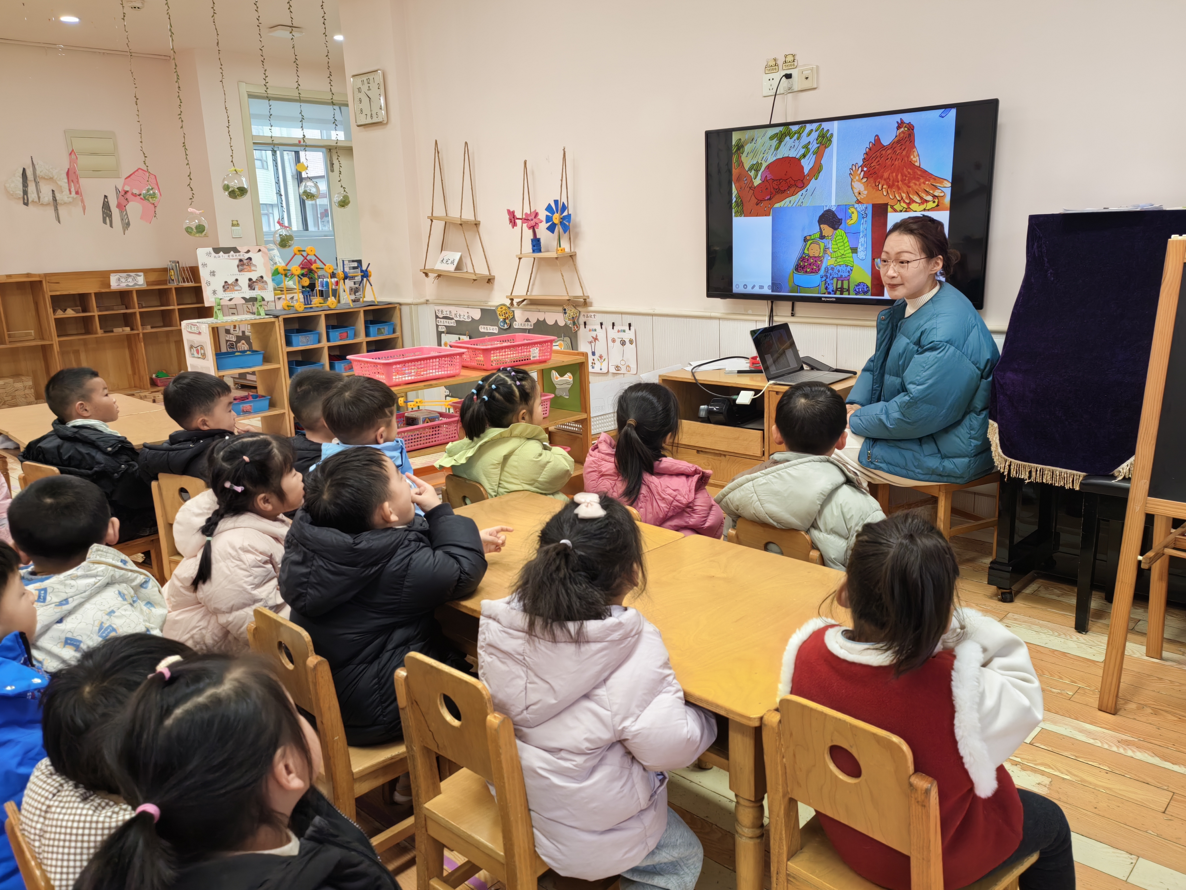

左烽佑、邓江宁、杨子沐、洪开澈、田初阳、张文泽、彭屹知、李兴宸、沈恒熠、包金萱、丁苏予、唐艺芯、邵清玥、张静彤、王悦宁、胡嘉芯、谢芃煜小朋友初步理解儿歌中的人物形象和情节，体会妈妈的爱,会有表情地朗诵儿歌并用动作加以表现。

**五、温馨提示**

请家长做好孩子的春季卫生保健工作。

近期温差大，注意给孩子们适当增减衣物，避免孩子因穿着不当而感冒。同时，春季也是传染病高发季节，家长要密切关注孩子的身体状况，如有不适及时就医。

雨天路滑，大家出行注意安全，尤其是接送孩子上下学时，请家长务必小心驾驶，确保孩子安全。同时，提醒孩子走路时要慢，注意脚下，避免滑倒受伤。让我们共同为孩子们的安全保驾护航。

